NACRT PROJEKTA

Slatinska sekvoja zaslužuje naklon

Sažetak rada:
Budući da je iznimna rijetkost da se drvo Sekvoja iz porodice Taxodiaceae nalazi u Hrvatskoj i u našem gradu te da se uspjelo očuvati toliko dugi niz godina (od 1807.g.) odlučili smo istražiti uvjete uzgoja sekvoje i usporediti ih s onima u kojima ona uspijeva u svome prirodnom staništu gdje su najveći parkovi Sekvoje u Sierra Nevadi u Kaliforniji. Nakon provedenih istraživanja zaključili smo da lokalni klimatski uvjeti prisutni u gradu Slatini i sastav tla ulaze u raspon potreban za rast i razvoj stabla sekvoje. Osim toga uključili smo se u projekt „EPIcentar Sequoia Slatina“ koji sufinancira Europska unija kako bi i mi malo doprinijeli svojim mjerenjima i opažanjima revitalizaciji zaštićene prirodne baštine jer slatinska sekvoja zaslužuje naklon.

Summary:
Since it is extremely rare that the Sequoia Taxodiaceae Family Squares are located in Croatia, in our town Slatina, and have been able to preserve themselves for so many years (since 1807.). We have decided to explore the conditions of breeding and compare them to those in which it usualy grows in its natural habitat where the largest parks of Sequoia Sierra are - Nevada, California. After the research we concluded that the local climatic conditions present in the town of Slatina and the soil composition are within the range necessary for the growth and development of the tree. In addition, we have been involved in the project "EPIcentar Sequoia Slatina" co-financed by the European Union to help with some measurements and observations of the revitalization of protected natural heritage, because the Seguoia from Slatina deserves adoration.

Cilj i svrha rada:

U našem gradu nalazi se mamutovac drvo sekvoja iz porodice Taxodiaceae iz 1807.g koja je proglašena spomenikom prirode 1967.g. Ove godine Grad Slatina pokrenuo je projekt „EPIcentar Sequoia Slatina“ koji sufinancira Europska unija iz Europskog fonda za regionalni razvoj. Uz niz aktivnosti planiranih projektom nas je zanimala revitalizacija zaštićene prirodne baštine te smo u suradnji s Gradom Slatina odlučili istražiti uvjete koji sekvoji odgovaraju i uz to pokušati pridonijeti da se održi još puno godina.

Istraživačko pitanje (pitanja):

Koji uvjeti odgovaraju za uzgoj sekvoje te kako se ona uspjela održati toliko dugo godina, budući da to nije njezino prirodno stanište?

Hipoteza (hipoteze):

- Lokalni klimatski uvjeti prisutni u gradu Slatini ulaze u raspon potreban za rast i razvoj stabla sekvoje
- Uvjeti uzgoja nisu isti kao na njenom prirodnom staništu, ali se je ona uspjela prilagoditi i održati

Metode istraživanja: Analizirali smo podatke za temperaturu zraka, vlagu u zraku, temperaturu tla i količinu oborina kroz vremenski period 20.1. do 20.3.2019.g. Pretražili smo Globe server i našli školu u Nevadi, u kojoj je prirodno stanište sekvoje i gdje je je ona samonikla (Kingsburg High School).

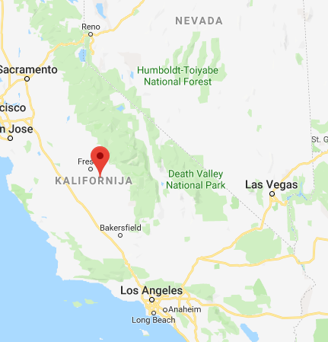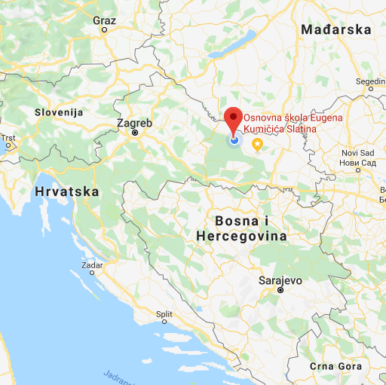

Slika 1. Lokacija škole Kingsburg High School (lijeva slika)i Osnovne škole Eugena Kumičića u Slatini(desna slika) s kojoj ćemo uspoređivati svoje podatke iz GLOBE baze
Picture 1 Location of Kingsburg High School (on the left) and Primary School Eugena Kumičića in Slatina (on the right) with which we will compare our dana from the GLOBE database.

Usporedili smo svoja mjerenja s onima u Nevadi kako bismo mogli zaključiti ima li sličnosti u uvjetima rasta i razvoja ili sekvoja ima sposobnost prilagodbe na uvjete rasta i razvoja u našem gradu. Uz samu sekvoju napravili smo novo mjerno mjesto za potrebe projekta koji provodi Grad Slatina „EPIcentar Sequoia Slatina“. To bi bila naša pedološka postaja pod nazivom „Sekvoja“ .Agropedološki laboratorij iz Virovitice napravio je karakterizaciju tla uz samu sekvoju u suradnji s našom školom. Odlučili smo pratiti temperaturu zraka, tlak zraka, vlažnost zraka i količinu oborina te temperaturu tla na 5 i 10 cm u vremenskom periodu dva mjeseca prije prvog dana proljeća od 20.1. do 20.3.2019.g.Odabrali smo taj vremenski period jer smo istraživanjem saznali da se oprašivanje sekvoje upravo događa zimi, dok češeri sazrijevaju 8-9 mjeseci poslije

Prikaz i analiza podataka

Opći podaci o Sekvoji:
„Jedan od najvećih golemi mamutovac u Hrvatskoj raste u Slatini (sl. 1) i kraj njega stoji ploča na kojoj je navedena godina sadnje 1807. te je ovo vrlo zanimljiv podatak introdukcije ove biljne vrste u Hrvatsku još i prije njegova zvaničnog otkrića u Kaliforniji“(Nekić,I.(2016), ZNAČAJ Sequoiadendron giganteum LINDL. ZA KRAJOBRAZ U HRVATSKOJ, Završni rad, Osijek,Poljoprivredni fakultet)
Sekvoja je vrsta drveća iz porodice Cupressaceae Uglavnom raste u Sjevernoj Americi, na zapadnim obroncima Sierra Nevade u Kaliforniji. Odgovara joj umjereno topla klima, područja s dosta oborina i bogato tlo. Ima vrlo plitki sustav korijena. Ne tolerira onečišćenje. Kora je debela do 30 cm i prilično mekana, vlaknasta jarko crveno-smeđe boje, kada je starija tamni. Korijenski sustav sastoji se od plitkog i širokog bočnog korijenja. Listovi su igličasti, dugi 15-25 mm i tamnozelene boje. Češer je jajolik, dug 15 - 32 mm. Oprašivanje se događa zimi, a češeri sazrijevaju oko 8-9 mjeseci poslije. Sjemenka je s dva krilca. Jednodomna je biljka. Kod obalne sekvoje zabilježeno je da se mitohondrijska DNK prenosi s muške strane.
Stablo sekvoje iz Nacionalnog parka Sequoia u Kaliforniji visoko je 115 m i najviše je stablo na svijetu. U istom nacionalnom parku raste i stablo obalne sekvoje opsega 7,9 metara, čime je obalna sekvoja na četvrtom mjestu liste drveća s najvećim opsegom stabala. Stablo "Posljednji monarh" koje raste u Kaliforniji ima volumen 1.203 m³, po čemu sekvoja druga vrsta drveća iza golemog mamutovca po najvećem volumenu stabla. Može doživjeti tisuću godina. Pojedina stabla tako su velika i snažna, da se kroz njih kopaju rupe, kroz koje mogu proći automobili. Deblo ima grane uglavnom sama pri vrhu.
Sekvoja koja se nalazi u našem gradu visoka je je 63 m, a opseg 5,9 m na 150 cm. Geografske koordinate na kojima se nalazi su: 45° 42′ 0″ N, 17° 42′ 16″ E.
Analizom podataka Slika od 1-7 vidljivo je da je trenutna temperatura zraka iznosila između -3,1 °C (23.1.2019.g.) i 22,2 °C (17.3.2019.g.). Vlažnost zraka je bila najniža s vrijednosti 24,3%, (28.2.2019.g.), dok je najviša bila 45,5% (17.3.2019.g.). Tlak zraka je varirao je između 965,4,hPa (27.1.2019.g.) i 1022,9hPa (23.2.2019.g. ). Temperatura na 5 cm (15,6°C), 10 cm (12,4°C) te površinska temperatura (22,3°C) bile su najviše kada je i temperatura zraka bila najviša i izvan prosjeka za ovo doba godine. Najniža vrijednosti temperature tla bile su -0,8°C na 5 cm i -1,8 °C na 10 cm (26.1.2019.g.), a najniža površinska temperatura bila je -4,1°C (26.1.2019.g.)
Prikaz rezultata mjerenja po danima u vremenskom periodu od 18.siječnja do 20.ožujka (mjereno u 10:54 po lokalnom vremenu) uz pomoć uređaja Labdisc mjerili su učenici trećeg razreda Karlo i Domagoj Drokan

Slika 2.Prikaz mjerenja trenutne temperature zraka na lokaciji Sekvoja, Slatina u vremenskom periodu 18.1.2019.g. do 20.3.2019.g. (mjereno u 10:54 po lokalnom vremenu) uz pomoć uređaja Labdisc
Picture 2 Graph of temporary air temperature measurement on the location Sequoia, Slatina in the time period of 18th January to 20th March 2019. (measured at 10:54 AM CET with the help of the Labdisc device)

Slika 3.Prikaz mjerenja vlažnosti zraka na lokaciji Sekvoja, Slatina u vremenskom periodu 18.1.2019.g. do 20.3.2019.g. (mjereno u 10:54 po lokalnom vremenu) uz pomoć uređaja Labdisc
Picture 3 Graph of ai humidity measurement on the location Sequoia, Slatina in the time period of 18th January to 20th March 2019. (measured at 10:54 AM CET with the help of the Labdisc device)

Slika 4. Prikaz mjerenja tlaka zraka na lokaciji Sekvoja, Slatina u vremenskom periodu 18.1.2019.g. do 20.3.2019.g. (mjereno u 10:54 po lokalnom vremenu) uz pomoć uređaja Labdisc
Picture 4 Graph o fair pressure measurement on the location Sequoia, Slatina in the time period of 18th January to 20th March 2019. (measured at 10:54 AM CET with the help of the Labdisc device)

Slika 5. Prikaz mjerenja površinske temperature na lokaciji Sekvoja, Slatina u vremenskom periodu 18.1.2019.g. do 20.3.2019.g. (mjereno u 10:54 po lokalnom vremenu) uz pomoć uređaja Labdisc
Picture 5 Graph of surface temperature measurement on the location Sequoia, Slatina in the time period of 18th January to 20th March 2019. (measured at 10:54 AM CET with the help of the Labdisc device

Slika 6. Prikaz mjerenja temperature tla na 5 cm dubine na lokaciji Sekvoja, Slatina u vremenskom periodu 18.1.2019.g. do 20.3.2019.g. (mjereno u 10:54 po lokalnom vremenu) uz pomoć uređaja Labdisc
Picture 6 Graph of ground temperature measurement in 5 cm of depth on the location Sequoia, Slatina in the time period of 18th January to 20th March 2019. (measured at 10:54 AM CET with the help of the Labdisc device)

Slika 7. Prikaz mjerenja temperature tla na 10 cm dubine na lokaciji Sekvoja, Slatina u vremenskom periodu (18.1.2019.g. do 20.3.2019.g. mjereno u 10:54 po lokalnom vremenu) uz pomoć uređaja Labdisc
Picture 7 Graph of ground temperature measurement in 10 cm of depth on the location Sequoia, Slatina in the time period of 18th January to 20th March 2019. (measured at 10:54 AM CET with the help of the Labdisc device)

Usporedba podataka iz GLOBE baze OŠ Eugena Kumičića iz Slatine i Kingsburg High School iz Sierra Nevade (ili neke druge škole u blizini u slučaju kada kod navedene škole nema podataka)
- Usporedba trenutne temperature zraka
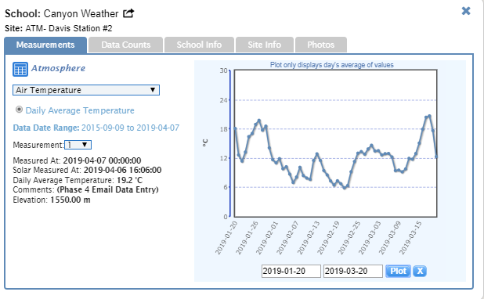
Slika 8. Trenutna temperatura zraka u vremenskom periodu od od 20.1.2019.g. do 20.3.2019.g. u SAD-u na najbližoj mjernoj GLOBE postaji do škole s kojom smo odlučili uspoređivati podatke
Picture 8 Temporary air temperature in the time period of 20th January to 20th March 2019 in the USA on the closest GLOBE station to the school with which we decided to compare our dana with.
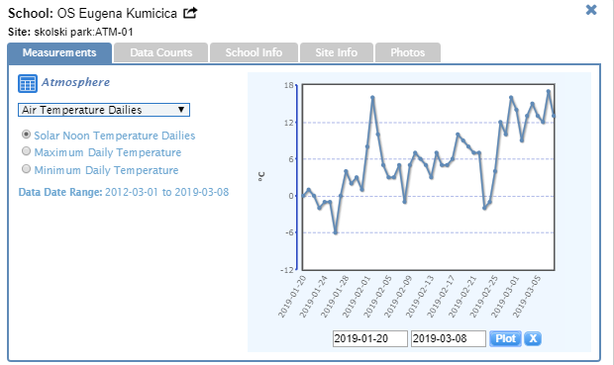
Slika 9. Trenutna temperatura zraka u vremenskom periodu od od 20.1.2019.g. do 20.3.2019. u Slatini na mjenoj postaji školski park
Picture 9 Temporary air temperature in the time period of 20th January to 20th March 2019 in Slatina on the measuring station school park.
Uspoređivanjem dnevnih temperatura zraka u SAD na GLOBE postaji u blizi Kingsburg High School iz Sierra Nevade i naših mjernih podataka u razdoblju od 20.1. d0 20.3.2019. primijetili smo da je temperaturni raspon u Sierra Nevadi od 6 do 18 ° C u tom vremenskom periodu dok je na našoj mjernoj postaji temperaturni raspon bio od negativnih -6 do 18° C.

- Usporedba količine oborina
Uspoređivanjem količine oborina u SAD na GLOBE postaji u blizini Kingsburg High School iz Sierra Nevade i naših mjernih podataka u razdoblju od 20.1. d0 20.3.2019. primijetili smo da je količina oborina u promatranom vremenskom periodu bila nešto veća u Slatini nego u Sierra Nevadi.
Nažalost ostale podatke nismo mogli uspoređivati jer navedene škole u Sierra Nevadi ne mjere redovito temperaturu tla tako da iste nismo imali na raspolaganju u GLOBE bazi. Osim toga jedna od naših pretpostavki je bila kako ćemo moći stupiti u kontakt s navedenom školom međutim nismo dobili odgovor na mail
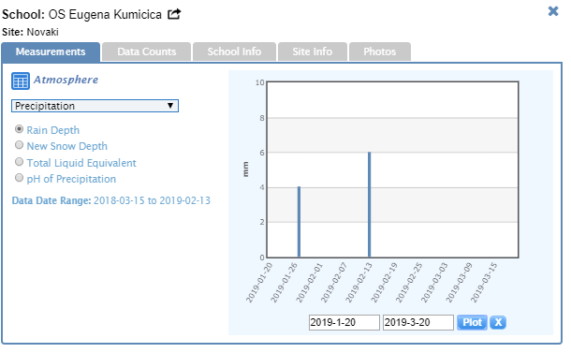
Slika 10. Količina oborina(kiše) u Slatini, OŠ Eugena Kumičića u vremenskom periodu od 20.1.2019.g. do 20.3.2019..
Picture 10 Amount of rainfall (rain) in Slatina, Primary School Eugen Kumičić in the time period of 20th January to 20th March 2019.

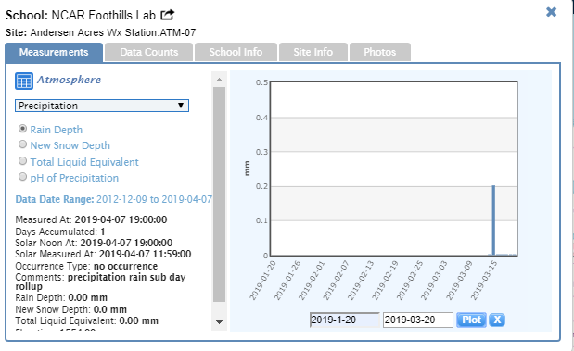
Slika 11. Količina oborina(kiše) u u vremenskom periodu od 20.1.2019.g. do 20.3.2019. U Denveru (USA), budući da je to najbliža GLOBE postaja uspoređivanoj školi koja ne unosi količinu oborina
Picture 11 Amount of rainfall (rain) in the time period of 20th January to 20th March in Denver (USA) since it is the closest GLOBE station to the school we compared our data with that doesn't enter rainfall amount dana.

Iz dobivenih rezultata analize tla Agropedološkog laboratorija dobili smo slijedeće vrijednosti:

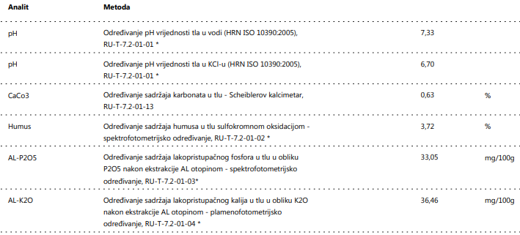
Slika 12. Prikaz analize tla-pH vrijednost, količina karbonata(%), količina humusa(%), količina fosfora u tlu -mg/100g u obliku P₂O₅, Količina kalija u tlu u mg/100g u obliku K₂O
Picture 12. Graph of ground pH value analysis, amount of carbonate (%), hummus amount (%), amount of phosphorus in the ground – mg/100g in the P₂O₅, amount of potassium in the ground – mg/100g in the K₂O state.

Istraživali smo iz literature i na internetu i dobili podatak da sekvoji odgovara pH tla u rasponu od 5,5 do 7,5, a prosječno 6,5.Analizom uzorka zemlje pored naše Slatinske sekvoje vidljivo je da je pH vrijednost u rasponu koji Sekvoji odgovara-neutralno do blago kiselo tlo od 6,7 u KCl-u i 7,23 u vodi. Mi smo mjerili u vodi uz pomoć pH sonde na uređaju Labdisc i također smo dobili vrijednost 7,12. Uzorak tla sadržava malo karbonata, što Sekvoji također odgovara. Mi smo količinu karbonata određivali uz pomoć klorovodične kiseline i jačine šuma i isto smo odredili da ih je manje od 1%(slab šum), a Agropedološki laboratorij uz pomoć Scheiblerovog kalcimetra odredio je 0.63%. Tlo uz sekvoju je dosta humozno(3-5%) i iznosi 3,75.Tlo također sadrži i dovoljnu količinu fosfora i kalija za rast i razvoj Sekvoje.

Rasprava i zaključci:

Prema našoj hipotezi da lokalni klimatski uvjeti prisutni u gradu Slatini ulaze u raspon potreban za rast i razvoj stabla sekvoje možemo utvrditi da smo tu hipotezu i potvrdili. Na svom prirodnome staništu pretežito raste u kanjonima, gdje je temperatura u rasponu od -25 do 38 Celzijevih stupnjeva. Temperatura u Slatini upravo se kroz cijelu godinu nalazi u tome rasponu. Mjesto na kojemu se nalazi Sekvoja je dosta vlažno-dovoljna je količina oborina kao i vlažnost zraka. Temperatura tla također odgovara Sekvoji jer ona podnosi čak i niže temperature u svojemu prirodnom staništu.
Uvjeti uzgoja sekvoje nisu isti kao na njenom prirodnom staništu, ali se je ona uspjela prilagoditi. Uspoređivanjem podataka s GLOBE školom Kingsburg High School iz Sierra Nevade uvidjeli smo da je u promatranom vremenskom periodu od 20.1. do 20.3. nešto niža temperatura bila u Slatini, ali proučavanjem temperature kroz cijelu godinu uvidjeli smo da u Sierra Nevadi znaju temperature padati i ispod -25 , što se u Slatini ne događa. Stoga možemo zaključiti da nešto malo blaža klima na našem području, ali opet slična onoj u Sierra Nevadi odgovara uzgoju Sekvoje.
Analizom uzorka tla i usporedbom s našim mjerenjima koje provodimo uvrdili smo da smo sa dobro i točno mjerili količinu karbonata u tlu i pH vrijednost tla. Ostale parametre nismo mjerili nego je to za nas obavio Agropedološki laboratorij.
Vrijednosti dobivene analizom tla-pH vrijednost tla, količina karbonata u tlu, količina humusa, kalija i fosfata ukazuju na to da sve dobivene vrijednosti odgovaraju uzgoju Sekvoje i da je to još jedan razlog zbog kojega se je Sekvoja održala u našem parku i gradu kroz toliko godina. Stoga smo opravdali naslov da naša Sekvoja zaslužuje naklon, a mi ćemo ju popularizirati i čuvati kako bi se održala što duže.

Literaturni izvori:

Članci:
• Juroković M.,&. Jurković-Bevilacgua, B.(1996): GOLEMI MAMUTOVAC, Šumarski list br. 1—2, CXX, Zagreb
- Podravsko-Slatinski kraj, prof. Tomo Bačani
- Zavičajni muzej grada Slatine
- Nekić,I.(2016), ZNAČAJ Sequoiadendron giganteum LINDL. ZA KRAJOBRAZ U HRVATSKOJ, Završni rad, Osijek,Poljoprivredni fakultet

Internetski izvori:
- www.globe.gov (pristupljen 4.1 2019.g.) GLOBE, 2016. Priručnik za voditelje program GLOBE - daljinsko istraživanje.
- http://globe.pomsk.hr/prirucnik.htm (pristupljen 4.1 2019.g.) GLOBE protokoli za tlo, vodu i atmosferu
- https://en.wikipedia.org/wiki/Sequoiadendron_(pristupljen 5.1.2019.g.)
- http://www.monumentaltrees.com/en/trees/giantsequoia/giantsequoia/(pristupljen 8.1.2019.g.)
- http://www.conifers.org/cu/Sequoiadendron.php (pristupljen 20.2.2019.g.)
- https://repozitorij.unios.hr/islandora/object/pfos:961/preview (pristupljen 5.3.2019.g.)
- https://www.agroportal.hr/zanimljivosti/24373 (pristupljen 10.3.2019.g.)
- https://www.fs.fed.us/database/feis/plants/tree/seqgig/all.html (pristupljen 12.4.2019.g.)
- https://www.agroklub.com/ratarstvo/optimalan-sadrzaj-humusa-garancija-plodnosti- tla/13184/ -(pristupljen 12.4.2019.g)

